
FICHA DE IDENTIFICAÇÃO

  CURSO
  MODALIDADE
  COORDENADOR

DISCIPLINA
Clique aqui para digitar o nome da disciplina
CARGA HORÁRIA: | Clique aqui para digitar a carga horária da disciplina.
CRÉDITOS: | Clique aqui para digitar os créditos da disciplina.
EQUIPE DE ELABORAÇÃO DO CADERNO DE TEXTOS
Clique aqui para digitar o nome do professor pesquisador.
Clique aqui para digitar o nome do professor pesquisador.
Clique aqui para digitar o nome do professor pesquisador.
PROFESSOR(A) FORMADOR(A)
Clique aqui para digitar o nome do professor pesquisador.

PLANO DE ENSINO - 2025.1
(Adaptado do modelo do Sistema Integrado de Gestão de Atividades Acadêmicas - SIGAA)

- IDENTIFICAÇÃO
CURSO: |  | TIPO DE FORMAÇÃO: |  | MUNICÍPIO DE REALIZAÇÃO:
DISCIPLINA: |  |  |  |  |  | BLOCO:
CARGA HORÁRIA: | CRÉDITOS: |  | MODALIDADE: Presencial |  | PERÍODO LETIVO: 2025.1
PROFESSOR(A) FORMADOR(A):

- EMENTA (Apresentar o resumo do conteúdo a ser abordado na disciplina conforme descrito no Projeto Pedagógico do Curso - PPC)

- 3. OBJETIVOS (Descrever as aprendizagens a serem alcançadas pelos cursistas no componente curricular)

- CONTEÚDO PROGRAMÁTICO (Delimitar os conteúdos por unidades didáticas, com a divisão temática de cada unidade)
UNIDADE I
UNIDADE II
UNIDADE III  (...) | .

- METODOLOGIA E RECURSOS DIDÁTICOS (Indicar os procedimentos de ensino e aprendizagem e os recursos didáticos para o desenvolvimento das atividades acadêmicas)

- PROCEDIMENTOS DE AVALIAÇÃO DA APRENDIZAGEM (indicar os procedimentos e instrumentos avaliativos para mensurar qualitativa e quantitativamente o aprendizado do cursista, durante todo o processo, segundo as normas previstas no Regulamento Geral da Graduação da UFPI, no que couber).

Observação: promover, pelo menos, uma avaliação escrita realizada individualmente, em consonância com o § 2º do Art. 103 do Regulamento Geral da Graduação da UFPI.

- REFERÊNCIAS (Indicar bibliografia básica e complementar para fundamentação teórico-metodológica das aulas, em relação aos conteúdos de ensino e de aprendizagem).
BÁSICA

COMPLEMENTAR

CRONOGRAMA DE ATIVIDADES DE DISCIPLINA - 2025.1

IDENTIFICAÇÃO
CURSO: |  | TIPO DE FORMAÇÃO: |  | MUNICÍPIO DE REALIZAÇÃO:
DISCIPLINA: |  |  |  |  | BLOCO:
CARGA HORÁRIA: | CRÉDITOS: |  | MODALIDADE: Presencial |  |  | PERÍODO LETIVO: 2025.1
PROFESSOR(A) FORMADOR(A):

UNIDADE  DIDÁTICA | CONTEÚDO | ATIVIDADES |  |  |  |  |  |  |  |  |  | C/H  TOTAL
UNIDADE  DIDÁTICA | CONTEÚDO | PERÍODO INTENSIVO | DATA | C/H | RECURSOS DIDÁTICOS | REFERÊNCIAS | PERÍODO COMPLEMENTAR | DATA | C/H | RECURSOS DIDÁTICOS | REFERÊNCIAS | C/H  TOTAL

UNIDADE I
Clique aqui para digitar o título da Unidade I


Resumo
Clique aqui para digitar o resumo da Unidade I.

UNIDADE I
Clique aqui para digitar o título da Unidade I

Relação de textos
Texto 1 | Inserir referência completa do texto segundo ABNT.
Texto 2 | Inserir referência completa do texto segundo ABNT.
Texto 3 | Inserir referência completa do texto segundo ABNT.
Texto 4 | Inserir referência completa do texto segundo ABNT.
Texto 5 | Inserir referência completa do texto segundo ABNT.
Texto 6 | Inserir referência completa do texto segundo ABNT.
Texto 7 | Inserir referência completa do texto segundo ABNT.
Texto 8 | Inserir referência completa do texto segundo ABNT.
Texto 9 | Inserir referência completa do texto segundo ABNT.
Texto 10 | Inserir referência completa do texto segundo ABNT.
Texto 11 | Inserir referência completa do texto segundo ABNT.
Texto 12 | Inserir referência completa do texto segundo ABNT.

Inserir as matrizes dos textos listados, identificados segundo a sequência numérica expressa na tabela.
OBSERVAÇÃO:
- AS MATRIZES NÃO PODERÃO SER RISCADAS/RASURADAS, DEVENDO ESTAR DISPOSTAS EM FRENTE E VERSO E TRAZER NA PRIMEIRA FOLHA A IDENTIFICAÇÃO DA NUMERAÇÃO (TEXTO 01, TEXTO 02, TEXTO N...) E A FICHA CATALOGRÁFICA DA OBRA, QUANDO SE TRATAR DE CAPÍTULO DE LIVRO.

UNIDADE II
Clique aqui para digitar o título da Unidade II

Resumo
Clique aqui para digitar o resumo da Unidade II.

UNIDADE II
Clique aqui para digitar o título da Unidade II

Relação de textos
Texto 1 | Inserir referência completa do texto segundo ABNT.
Texto 2 | Inserir referência completa do texto segundo ABNT.
Texto 3 | Inserir referência completa do texto segundo ABNT.
Texto 4 | Inserir referência completa do texto segundo ABNT.
Texto 5 | Inserir referência completa do texto segundo ABNT.
Texto 6 | Inserir referência completa do texto segundo ABNT.
Texto 7 | Inserir referência completa do texto segundo ABNT.
Texto 8 | Inserir referência completa do texto segundo ABNT.
Texto 9 | Inserir referência completa do texto segundo ABNT.
Texto 10 | Inserir referência completa do texto segundo ABNT.
Texto 11 | Inserir referência completa do texto segundo ABNT.
Texto 12 | Inserir referência completa do texto segundo ABNT.

Inserir as matrizes dos textos listados, identificados segundo a sequência numérica expressa na tabela.
OBSERVAÇÃO:
- AS MATRIZES NÃO PODERÃO SER RISCADAS/RASURADAS, DEVENDO ESTAR DISPOSTAS EM FRENTE E VERSO E TRAZER NA PRIMEIRA FOLHA A IDENTIFICAÇÃO DA NUMERAÇÃO (TEXTO 01, TEXTO 02, TEXTO N...) E A FICHA CATALOGRÁFICA DA OBRA, QUANDO SE TRATAR DE CAPÍTULO DE LIVRO.
UNIDADE III
Clique aqui para digitar o título da Unidade III


Resumo
Clique aqui para digitar o resumo da Unidade III.
UNIDADE III
Clique aqui para digitar o título da Unidade III

Relação de textos
Texto 1 | Inserir referência completa do texto segundo ABNT.
Texto 2 | Inserir referência completa do texto segundo ABNT.
Texto 3 | Inserir referência completa do texto segundo ABNT.
Texto 4 | Inserir referência completa do texto segundo ABNT.
Texto 5 | Inserir referência completa do texto segundo ABNT.
Texto 6 | Inserir referência completa do texto segundo ABNT.
Texto 7 | Inserir referência completa do texto segundo ABNT.
Texto 8 | Inserir referência completa do texto segundo ABNT.
Texto 9 | Inserir referência completa do texto segundo ABNT.
Texto 10 | Inserir referência completa do texto segundo ABNT.
Texto 11 | Inserir referência completa do texto segundo ABNT.
Texto 12 | Inserir referência completa do texto segundo ABNT.

Inserir as matrizes dos textos listados, identificados segundo a sequência numérica expressa na tabela.
OBSERVAÇÃO:
- AS MATRIZES NÃO PODERÃO SER RISCADAS/RASURADAS, DEVENDO ESTAR DISPOSTAS EM FRENTE E VERSO E TRAZER NA PRIMEIRA FOLHA A IDENTIFICAÇÃO DA NUMERAÇÃO (TEXTO 01, TEXTO 02, TEXTO N...) E A FICHA CATALOGRÁFICA DA OBRA, QUANDO SE TRATAR DE CAPÍTULO DE LIVRO.
SUGESTÃO DE ATIVIDADES | 
Clique aqui para digitar a descrição da(s) atividade(s).

 | SUGESTÕES DE LEITURA

DESCRIÇÃO | REFERÊNCIA
Clique aqui para digitar a descrição do material. | Inserir referência completa do material (ABNT).
Clique aqui para digitar a descrição do material. | Inserir referência completa do material (ABNT).
Clique aqui para digitar a descrição do material. | Inserir referência completa do material (ABNT).
Clique aqui para digitar a descrição do material. | Inserir referência completa do material (ABNT).
Clique aqui para digitar a descrição do material. | Inserir referência completa do material (ABNT).
Clique aqui para digitar a descrição do material. | Inserir referência completa do material (ABNT).

INDICAÇÕES DE FILMOGRAFIAS  (filmes, documentários, vídeo conferência) | 

DESCRIÇÃO | REFERÊNCIA
Clique aqui para digitar a descrição do material. | Inserir referência completa do material (ABNT).
Clique aqui para digitar a descrição do material. | Inserir referência completa do material (ABNT).
Clique aqui para digitar a descrição do material. | Inserir referência completa do material (ABNT).
Clique aqui para digitar a descrição do material. | Inserir referência completa do material (ABNT).
Clique aqui para digitar a descrição do material. | Inserir referência completa do material (ABNT).

 | PARA SABER MAIS  (blogs, sites, e-mails etc.)

DESCRIÇÃO | REFERÊNCIA
Clique aqui para digitar a descrição do material. | Inserir referência completa do material (ABNT).
Clique aqui para digitar a descrição do material. | Inserir referência completa do material (ABNT).
Clique aqui para digitar a descrição do material. | Inserir referência completa do material (ABNT).
Clique aqui para digitar a descrição do material. | Inserir referência completa do material (ABNT).
Clique aqui para digitar a descrição do material. | Inserir referência completa do material (ABNT).

ANOTAÇÕES

______________________________________________________________________________________________________________________________________________________
______________________________________________________________________________________________________________________________________________________
______________________________________________________________________________________________________________________________________________________
______________________________________________________________________________________________________________________________________________________
______________________________________________________________________________________________________________________________________________________
______________________________________________________________________________________________________________________________________________________
______________________________________________________________________________________________________________________________________________________
______________________________________________________________________________________________________________________________________________________
______________________________________________________________________________________________________________________________________________________
______________________________________________________________________________________________________________________________________________________
______________________________________________________________________________________________________________________________________________________
______________________________________________________________________________________________________________________________________________________
______________________________________________________________________________________________________________________________________________________
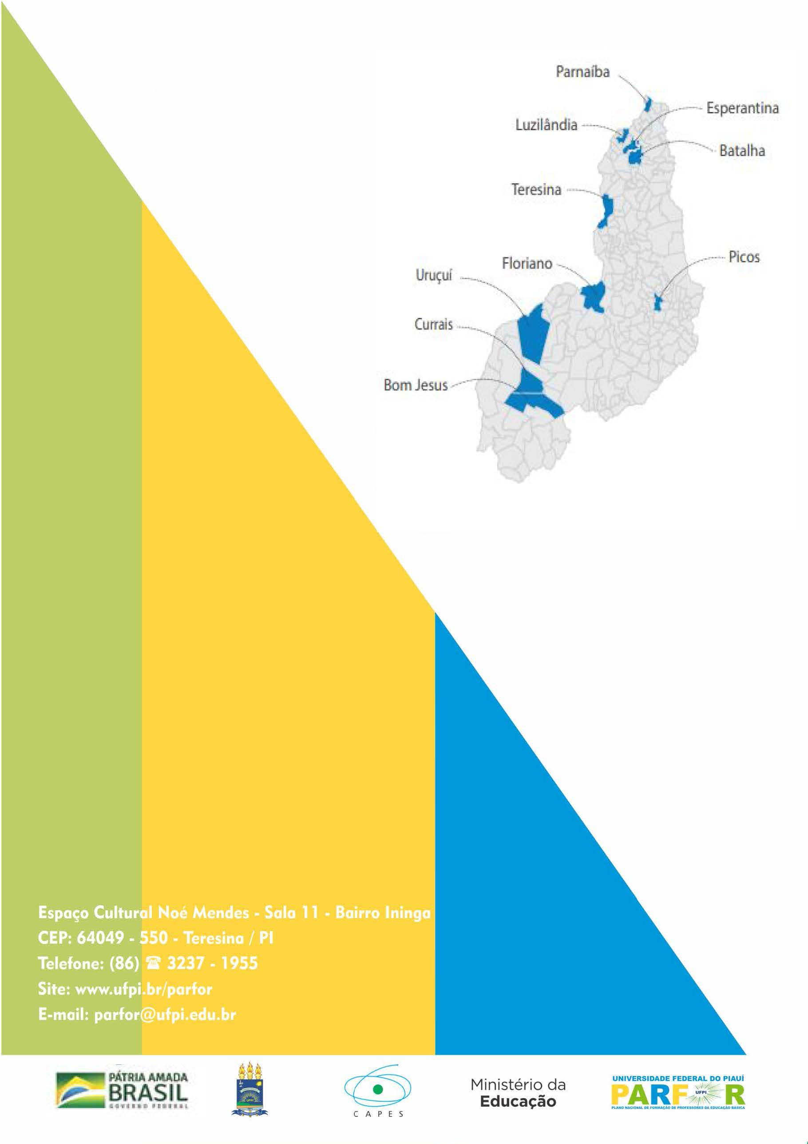
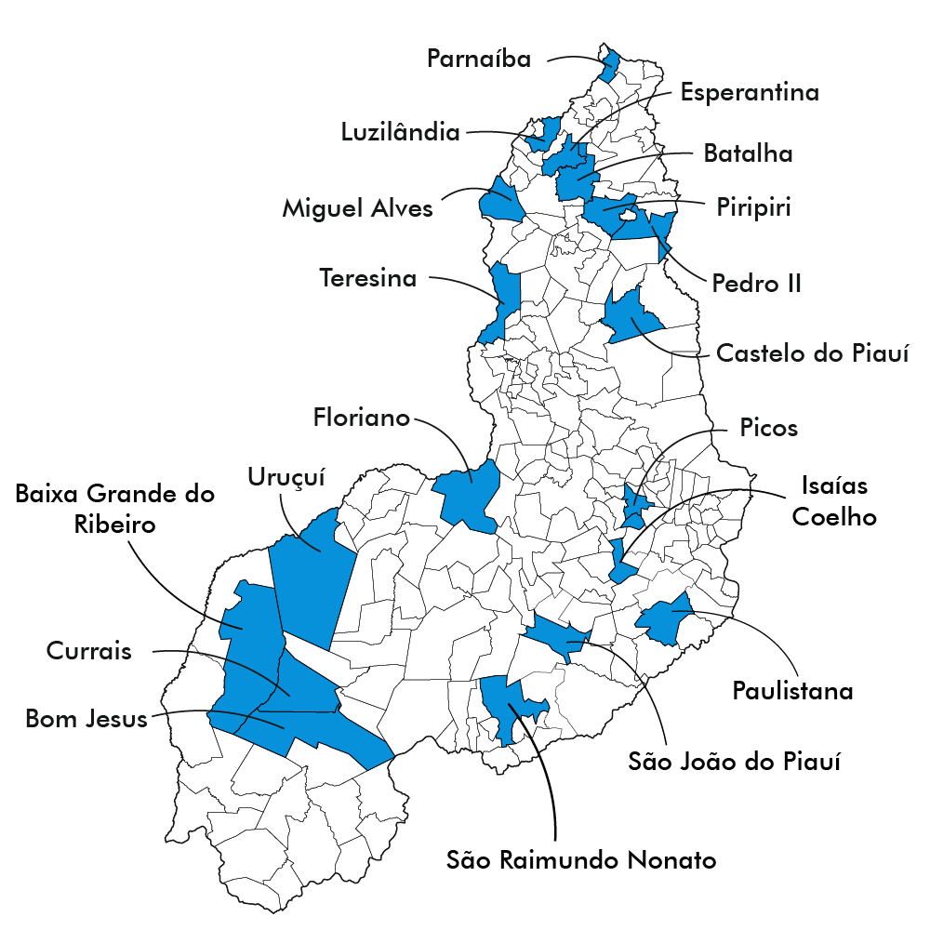


Carga horária total = carga horária do período intensivo + carga horária do período complementar.

